1. **Tìm hiểu cấu trúc tổng quát của MySQL**
2. **Mô hình kiến trúc cơ bản của MySQL**

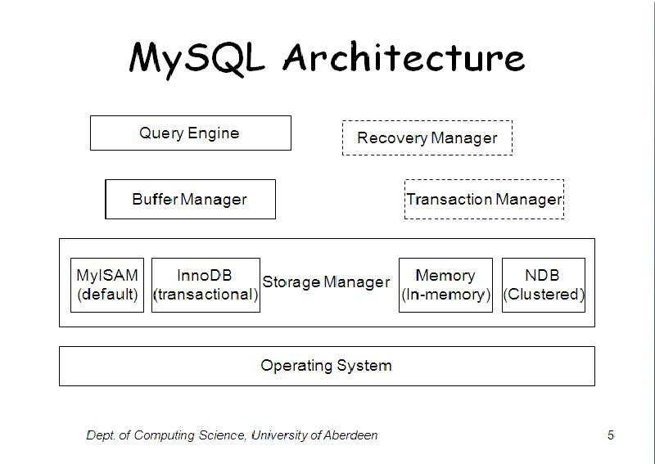

1. **Các thành phần cơ bản của MySQL**
   1. **Query Engine:** Là thành phần chịu trách nhiệm về việc phân tích, kiểm tra và thực thi câu SQL. Gồm có 3 thành phần chính là : Syntax Parser

(Query parser), Query Optimizer, Execution component.

+) Syntax Parser (Query Parser): Là thành phần chịu trách nhiệm dịch, phân tích và kiểm tra xem câu SQL có đúng ngữ pháp không.

+) Query Optimizer: Là thành phần chịu trách nhiệm tối ưu việc thực thi query, chọn ra phương án thực thi hiệu quả nhất.

+) Execution Component: là thành phần thực thi câu query.

* 1. **Buffer Manager**: Là thành phần xử lý các vấn đề liên quan đến quản lý bộ nhớ. MySQL tạo ra một vùng bộ nhớ linh hoạt dùng để cache dữ liệu tránh việc phải thực hiện các yêu cầu trùng lặp với Storage manager. MySQL sử dụng một số loại cache như là : record cache, key cache, table cache, hostname cache, privilege cache và một số loại cache khác.

**+) Record cache**: là một tập các chức năng mà để nâng cao hiệu suất việc đọc tuần tự từ storage engine.Record cache thường chỉ sử dụng trong quá trình table scan.Record cache hoạt động bằng cách đọc một khối dữ liệu từ đĩa tại một thời điểm nào đó, lưu vào vùng cache(buffer). Khi mà có yêu cầu dữ liệu, thì việc truy suất thẳng vào đĩa sẽ được giảm đi và hiệu suất tăng của hệ thống tăng lên.

**+) Key cache**: là bộ đệm lưu các index data(của MyISAM tables) mà được sử dụng thường xuyên nhất.

**+) Table cache**: table cache có tác dụng giảm thiểu chi phí trong việc đọc bảng, mở bảng, đóng bảng. Table cache lưu trữ metadata(thông tin cấu trúc bảng,..) của các bảng trong bộ nhớ.

**+) Hostname cache**:lưu trữ hostname của tất cả các connections tới db server. Giúp cho việc tra cứu các hostname mà đang connect với server được thuận lợi và nhanh chóng.

**+) Privilege Cache**: Dùng để lưu trữ thông tin về quyền hạn của user.Việc này tiết kiệm được thời gian đọc dữ liệu từ bảng grant.

* 1. **Storage Manager:** Chịu trách nhiệm về việc tổ chức lưu trữ các file dữ liệu.Thành phần chính của Storage Manager là các storage engine. MySQL hỗ trợ nhiều storate engine được tích hợp như là : MyISAM, InnoDB, NDB cluster, Memory, Merge, Archive, Federated. Dưới đây là đặc điểm về 2 storage engine quan trọng và được sử dụng nhiều.

**+) MyISAM Storage Engine:** MyISAM là strorage engine mặc định của MySQL. MyISAM không hỗ trợ xử lý transaction và relational integrity. MyISAM cung cấp cơ chế table lock để xử lý các vấn đề liên quan đến truy cập đồng thời. Khi hệ thống thiên về đọc dữ liệu, ít liên quan đến việc insert hoặc update thì MyISAM là một lựa chọn tốt. Mỗi MyISAM table được lưu trên đĩa bởi 3 file có phần mở rộng là : .frm, .myd, .myi. Trong đó [.frm] là lưu định dạng của MyISAM table, [.myd] là để lưu data của table và [.myi] là để lưu index của table.

**+) InnoDB Storage Engine:**InnoDB hỗ trợ quản lý transaction và ràng buộc foreign key nên đảm bảo tính toàn vẹn dữ liệu, bảo vệ dữ liệu tốt hơn. InnoDB có cơ chế row-level lock cho việc xử lý các truy cập đồng thời. Khi mà cơ sở dữ liệu cần nhiều thao tác liên quan đến thay đổi dữ liệu thì InnoDB là một lựa chọn tốt.

* 1. **Transaction Manager:** Thành phần này điều khiển việc người sử dụng truy cập đồng thời tới dữ liệu. Đảm bảo sự nhất quán, tránh việc làm tổn hại đến dữ liệu. Các transaction được kiểm soát thông qua thành phần con làm nhiệm vụ quản lý Lock.Cơ chế quản lý transaction là khác nhau đối với mỗi storage engine khác nhau.
  2. **Recovery Manager**: Chức năng là lưu trữ bản sao của dữ liệu để phục hồi data trong trường hợp bị mất data trong khi mà server xảy ra sự cố.